# 复试阶段（320+擦边上岸复试）332!

## 1.1时间节点

1. 出分时间为2月24日
2. 3月15日出国家线和复试名单
3. 复试时间约为3月24日至3月26日

## 1.2复试内容

第一天：一张程序设计卷子（100分）

第二天：英语面试（20分）+综合面试（100分）

共计：220分！

经验：[重庆邮电大学 计算机软件网安复试经验贴-天吾学长 - 哔哩哔哩](https://www.bilibili.com/opus/1016623002407665685)

|  |  |  |
| --- | --- | --- |
| **复试名称** | **复试内容** | **注意** |
| 笔试（100分） | 编程题（2题，各25分）、程序分析题（2题，各20分）、简答题（1题，10分） |  |
| 英语口语(20分) | 3min英语自我介绍，2min提问（2-3个问题）你家乡？为啥考重邮？神经网络是？ |  |
| 综合面试(100分) | 1.简历问答(就简历内容深度问答) |  |
| 2.知识点问答(计算机网络、密码学)、抽题(计网、密码学、408) |  |
| 3.生活问题的问答 |  |

## 1.4复试准备（8h！+）

### 一、笔试（100分）：较为困难！下午+晚上

1.往年的有价值的真题是？根据往年的题目结合大纲针对练习，注意时间，熟练度，压力状态。等成绩出后，如果进入复试就可以购买快些刷，反之，即不必。

2.成绩没出来没确定前，可以先学习网络安全知识、大纲内容、掌握的编程资料即可，等成绩出来弄也影响不大。

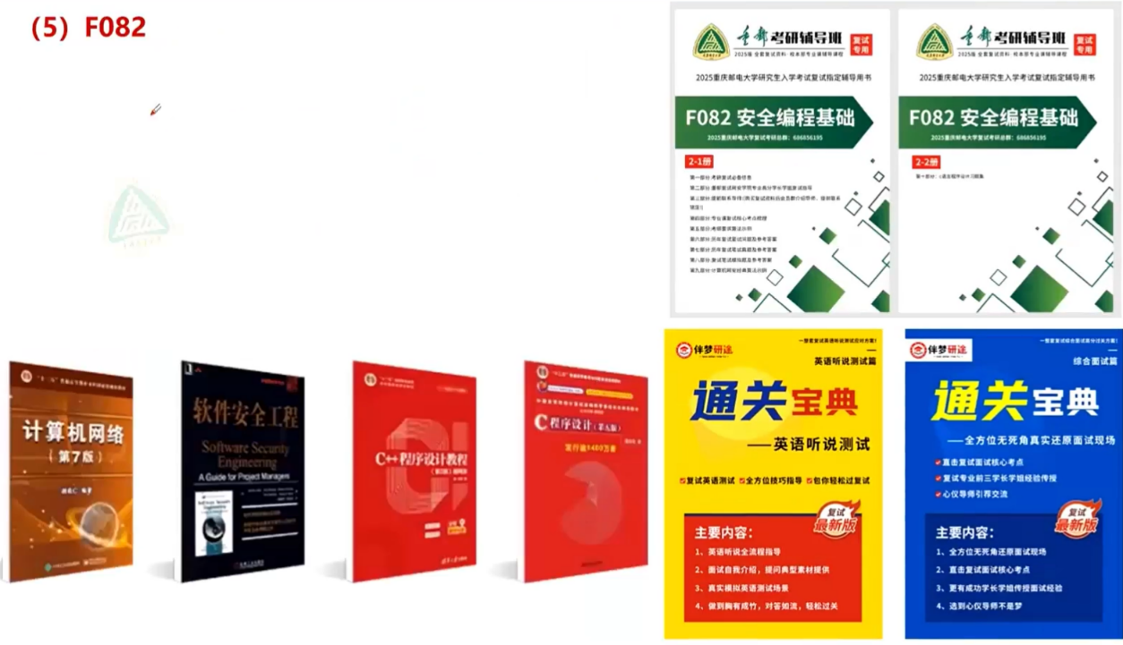

1.编程题（2题，各25分）

2.程序分析题（2题，各20分）

指针与位运算

3.简答题（1题，10分）

### 二、英语口语(20分)：一般（12分）上午

可以提前准备，即便是今年或是明年都必须要准备

1.常见问题与回答

2.互问互答

3.自我介绍

### 三、综合面试（100分）：比较复杂！上午+下午

可以提前准备，即便是今年或是明年都必须要准备

1.自我介绍

2.专业问题（30%）

（1）计算机网络

（2）软件安全工程

（3）密码学

[现代密码学_电子科技大学_哔哩哔哩_bilibili](https://www.bilibili.com/video/BV1Gx411f7Yo/?spm_id_from=333.337.search-card.all.click&vd_source=4d8bdaa129d34a4905c8db625c08e44d)

3.1简历（45%）

3.2简历问题回答（45%）

4.态度问题（较少）

5.毕业设计！

6.不会答，如何应对？

7.为什么要从物联网换到网安专业？

## 1.5准备材料

|  |  |  |
| --- | --- | --- |
| **名称** | 是否准备 | 注意事项 |
| 缴费 |  |  |
| 身份证、及其复印件 |  |  |
| 准考证 |  |  |
| 学籍证明 |  |  |

重邮复试资料准备：[【重邮复试】（全网独家）官方文件指导，重邮复试准备材料大全！_哔哩哔哩_bilibili](https://www.bilibili.com/video/BV1ki42197M6/?vd_source=4d8bdaa129d34a4905c8db625c08e44d)

## （1）.复试内容及准备（3+2+1天左右）





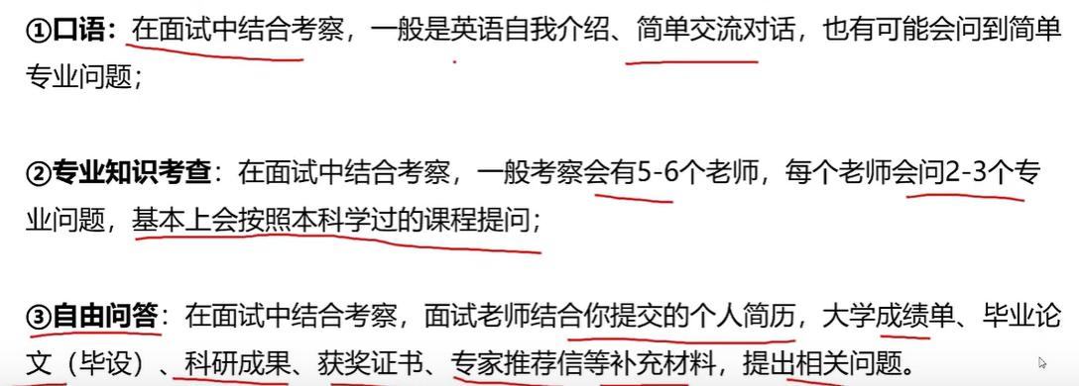

## （2）.复试经验贴搜集

第一天程序设计机试+复试：[2024重邮软件考研复试笔试+机试回忆版 - 知乎 (zhihu.com)](https://zhuanlan.zhihu.com/p/690727153)

保姆级复试安排+复试内容介绍：[2024年重邮计算机/软件复试5天准备帖 - 知乎 (zhihu.com)](https://zhuanlan.zhihu.com/p/688646862)

1. 去年网面的笔试部分考察是，给出五道大题，大题中有大约五六个小问，总分都为一百分，从五道大题目中选一道做即可，主要围绕算法流程和解题代码，功能扩展等多个方面展开，总体来说难度还是不小的，需要一定的刷题训练。19年以前的现场笔试考察的题型主要是，程序填空，程序改错，读程序结果以及编程设计等，难度适中，题型相对固定，学长手上都有历年笔试的真题。学长复习建议：先过学长推荐的视频，然后看整理的C语言笔记讲义，接着刷重邮本校的期末题练手。基础打好之后，可以直接上手往年的笔试真题。刷完第一遍之后再回过头来总结会发现题目考察的特点和规律，因为会出现重复的考点，再去二刷的时候会有很大收获。注意复习的时候，越接近今年的真题越重要，一定要注意复习时候节奏的把握，复试的时间很紧，走对路子用对资料特别重要！
2. 接着说一下面试部分，面试占比也是接近复试总成绩的一半。面试主要包括专业面试，英语面试和综合面试几个部分。需要注意的是面试完全是可以通过努力和付出来弥补差距的，所以一定要好好准备；具体来说，很多面试问题是需要提前背好再上考场的，而不是说等上了考场才临场发挥。
3. 关于专业面试部分，主要考察专业知识的掌握情况，分两类，第一类是按照成绩单问，那么会比较坑，本科学过这么多专业课，谁还记得呀，很可能会问的是分数最高的科目或者最低的科目，所以这两个科目要看看，没办法学多少的话，最起码要把这两门是讲什么的（目录概述等）讲清楚。第二类是根据你的简历进行提问，所以一定要在简历上花点功夫，老师对你的简历比较感兴趣，他就会更多问 你简历上的东西，成绩单就会问得比较少了。



24年复试题目

## 一、编程题（2道*25分）

1.输入一个数，判断是否为闰年，是则输出"TRUE",否则输出"FALSE"

2.循环读入学生成绩，如果输入-1则停止输入，最后输出总成绩和平均成绩

## 二、程序分析题（2道*20分）

3.分析下列程序异常及可能的输出

**#include**<stdio.h >

**#include**<string.h>

**#define MAX 100**

**int** **mycopy**(**char\*** buf,**char** len){

**char** mybuf[MAX];

**int** a **=** 100;

**if**(len **>** MAX){

**return** **-**1;

}

memcpy(mybuf,buf,len);

printf("%d", a);

**return** len;

}

**int** **main**(**void**){

printf("the copy len is %d\n", mycopy("hello", **-**2));

**return** 0;

}

4.分析udp相关的程序和可能输出，并判断该报文是否可以在[以太网](https://zhida.zhihu.com/search?content_id=241626467&content_type=Article&match_order=1&q=%E4%BB%A5%E5%A4%AA%E7%BD%91&zhida_source=entity)中一次性传输

**struct** udp{

**short** source_port;

**short** desport_port;

**short** len;

**short** check;

} udph **=** {

0x100,

0x200,

0x8000,

0x0

}

**int** main(**void**)

{

printf("len is %d",udph.len);

**char** **\***pt ＝ (**char** **\***) **&**udph;

**for**(**int** i **=** 0;i＜**sizeof**(udph);i**++**)

{

printf("%.02x ", 0xff **&** **\***pt**++**);

}

**return** 0;

}

## 三、简答题（1道*10分）

5.[DNS劫持](https://zhida.zhihu.com/search?content_id=241626467&content_type=Article&match_order=1&q=DNS%E5%8A%AB%E6%8C%81&zhida_source=entity)的工作原理和应对措施

